Caractériser les passes récifales du Pacifique Sud. Contribution au projet SocPacific2R

Par LAFONT Nathan et MARTIN Samuel

Université Montpellier III Paul Valéry

Février 2025 – Mai 2025

### RÉSUMÉ

Par notre parcours universitaire, nous avons eu l’occasion de réaliser un projet tuteuré d’une durée de 4 mois auprès de l’UMR-SENS à Saint-Charles, Université Montpellier III Paul Valéry.

Notre mission était de recenser les passes récifales sur une partie des archipels de Nouvelle-Calédonie, Fidji et Polynésie Française et de définir un ensemble de critères permettant de les caractériser pour ensuite partager ces informations : un travail de recensement qui impliquait la photo-interprétation des passes, l’élaboration d’indices et le choix de critères pour caractériser ces formations récifales ; un corpus de données qu’il a ensuite fallu rendre intelligible et accessible au grand public.

*Paragraphe sur les compétences apportés par le projet, aussi bien les hard skills que les soft skills*.

### SUMMARY

Through our academic studies, we had the opportunity to carry out a four-month supervised project at the UMR-SENS in Saint-Charles, Montpellier III Paul Valéry University.

Our mission was to identify and inventory reef passes in parts of the archipelagos of New Caledonia, Fiji, and French Polynesia and to define a set of criteria for characterizing them, thereby sharing this information. An inventory work involving photo-interpreting the passes, developing indices, and selecting criteria to characterize these reef formations; this data corpus then had to be made understandable and accessible to the general public.

*Paragraphe sur les compétences apportés par le projet, aussi bien les hard skills que les soft skills*.

# Sommaire

# Remerciements

Remerciements à Jean-François GIRRES (enseignant-chercheur à l’UMR ESPACE-DEV) pour nous avoir aiguillé dans notre gestion de projet.

Remerciements à Elodie FACHE (Responsable au sein de l’UMR SENS du projet SocPacific2R) pour nous avoir offert cette opportunité, pour sa présence et pour avoir partagé avec nous ses connaissances des passes récifales du Pacifique Sud.

Remerciements à Auréa POTTIER (Membre de l’équipe, au sein de l’UMR SENS, du projet SocPacific2R) pour avoir été présente à chacune de nos réunions et pour avoir partagé avec nous ses idées.

Remerciements à Annette BRECKWOLDT (Responsable au sein du ZMT du projet SocPacific2R), Stéphanie CARRIÈRE et Catherine SABINOT (Membres de l’équipe, au sein de l’UMR SENS, du projet SocPacific2R) pour leurs remarques et suggestions qui nous ont permis d’affiner nos travaux de recensement et l’interface web-cartographique.

# Introduction

           Dans le cadre de la formation de Master Géomatique des Université de Montpellier, Montpellier III Paul Valéry et de AgroParisTech, nous avons eu à réaliser un projet tuteuré dans le but d’élargir et approfondir nos connaissances et compétences de géomaticiens. Le sujet de ce projet nous a été proposé parmi un corpus de 10 sujets variés et a retenu notre attention pour l’aspect transdisciplinaire du projet principal, le milieu étudié et les compétences requises. De plus, ce sujet de projet tuteuré permettait de suivre la chaîne complète de l’information géographique[1]. C’est donc naturellement que nous avons sélectionné le sujet « SOCPacific2R, analyse des passes récifales à Fidji, en Nouvelle-Calédonie et en Polynésie française » (cf. Annexe 1 -> feuille descriptive du sujet).

        Le projet SocPacific2R vise à mieux comprendre les espaces complexes que sont les passes récifales, à cerner les enjeux qui gravitent autour et à établir un dialogue participatif et transdisciplinaire entre les acteurs concernés pour mieux valoriser et conserver ces milieux. En effet, dans le contexte du Pacifique Sud, les passes récifales constituent des espaces maritimes à forts enjeux et à enjeux multiples. Elles jouent un rôle écologique essentiel, en facilitant notamment l’accès aux lagons pour certaines espèces de poissons pélagiques ou encore aux plages de ponte pour les tortues marines. Par ailleurs, ces passages peuvent revêtir une dimension sociale, culturelle ou spirituelle, pouvant influencer ou expliquer, par exemple, la localisation de villages ou installations humaines le long des littoraux. D’un point de vue économique, les passes récifales représentent également des points d’accès stratégiques à la haute mer, notamment pour les activités de pêche ou de transport maritime. Ces fonctions ne sont pas exclusives les unes des autres : une même passe peut cumuler plusieurs usages et valeurs pour les communautés locales. Dès lors, l’élaboration d’une typologie des passes récifales ne vise pas uniquement une classification descriptive, mais doit permettre une meilleure compréhension de la diversité de leurs usages et de leurs fonctions. Cela pourrait ainsi contribuer à la mise en œuvre de dispositifs de gestion et de conservation plus sensibles aux spécificités locales, en conciliant préservation écologique et reconnaissance des pratiques et besoins des acteurs concernés.

C’est donc dans ce cadre, et avec l’appui d’Élodie Fache, Auréa Pottier, et Stéphanie Carrière (chercheuses à l’UMR SENS, IRD), Jean-François Girres (chercheur à l’UMR Espace-Dev, IRD) et Annette Breckwoldt (chercheuse au ZMT) que nous nous sommes vus attribuer la mission d’inventorier les passes récifales de Fidji, Nouvelle-Calédonie et Polynésie Française.

       Afin de répondre aux objectifs du projet, nous avons, dans un premier temps, procédé à l’inventaire des passes récifales situées dans les archipels des Fidji, de Nouvelle-Calédonie et de la Polynésie française en mobilisant des outils de systèmes d'information géographique (SIG). Dans un second temps, nous avons cherché à enrichir la description de ces passes à l’aide d’indicateurs complémentaires visant à améliorer la compréhension de leurs fonctions et de leurs usages. Enfin, les données ainsi produites ont été intégrées au sein d’une interface web cartographique, conçue à l’aide d’une architecture simple en HTML, CSS et JavaScript. Cette plateforme interactive permet de rendre accessibles, de manière structurée et lisible, les informations spécifiques à chaque passe récifale.

# Contexte

## Organisme Commanditaire

SOCPacific2R est un projet basé sur une coopération entre 3 équipes (cf. figure 1) venant respectivement de l’Université Pacifique Sud (USP), du Leibniz Centre for Tropical Marine Research (ZMT) en Allemagne et de l’Institut national de Recherche pour le Développement en France (IRD). En outre, il bénéficie du soutien ponctuel d’étudiants ou d’autres personnes externes et d’un groupe consultatif.

SOCPacific2R a émergé en septembre 2024 du projet de recherche interdisciplinaire ‘A Sea of Connections: Contextualizing Fisheries in the South Pacific Region’ (SOCPacific) et s’inscrit dans la continuité de ce dernier. Financé par l’IRD, SOCPacific2R devrait prendre fin en septembre 2027 si aucune demande de prolongation n’est faite avant février 2027.

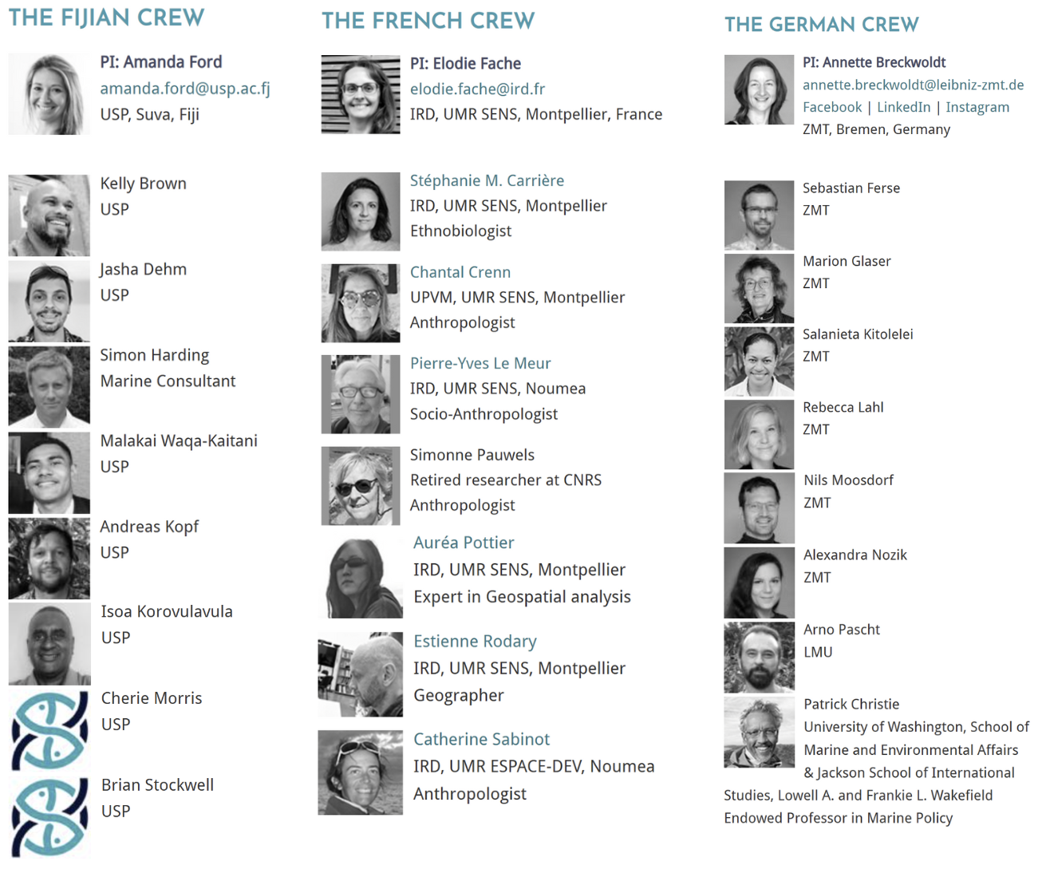

*Organigramme de SOCPacific2R – Source : SocPacific.link*

Le projet s’articule autour de trois grands axes, à savoir “réaliser une étude transdisciplinaire des passes récifales en tant qu’assemblage complexe”, “documenter et analyser les dispositifs de gestion appliqués à ces passes” et enfin “établir un dialogue participatif science-société-politique” autour de ces espaces. C’est pour répondre principalement aux premier et troisième objectifs qu’Élodie Fache et Auréa Pottier, membres de l’UMR SENS et de l’équipe francophone de SocPacific2R, nous ont proposé un sujet de projet tuteuré visant à établir une typologie des passes récifales, à les recenser et à les cartographier dans une interface web-cartographique.

## Mission

Dans le cadre du projet SOCPacific, antérieurement à notre implication, une première typologie a été établie par Annette Breckwoldt et al. (ZMT) dans un article paru en 2022, *A Typology of Reef Passages*. En complément de cet article, une base de données initiale regroupant les premières passes récifales recensées par Alexandra Nozik et. al. (ZMT) a été publiée sur la plateforme de partage de données géographiques PANGAEA.

En se basant sur ces première parutions relatives au projet SOCPacific2R, la requête initiale était de réétudier la typologie des passes récifales et de poursuivre le recensement de ces espaces dans 3 zones géographiques prioritaires : la Nouvelle-Calédonie (Grande-Terre et les îles Loyauté) ; celui de Fidji avec les îles d’Ovalavu, Viti Levu, Vanua Levu et Moturuki ; et, finalement, la Polynésie Française en objectif secondaire avec Tahiti et Mooréa. En plus de cela, si le temps le permettait, une interface web-cartographique dynamique présentant ces passes et leurs caractéristiques était à élaborer.

Au fil des premières réunions, recherches et lectures, certaines orientations ont été ajustée. L’abondance de données précises, complètes et uniques (vis-à-vis des autres archipels étudiés) sur Tahiti et Moorea a conduit à rehausser son statut au même niveau que les deux autres zones d’étude dans la hiérarchie des priorités. Par ailleurs, la révision complète de la typologie initiale, nécessitant des expertises spécifiques en écologie et en anthropologie, a été écartée au profit d’un approfondissement empirique basé sur des indicateurs plus objectifs. De plus, un tel enrichissement facilitera, à l’avenir, l’élaboration d’une typologie plus complète. Dans le même temps, l’interface cartographique, initialement objectif secondaire, est devenue un livrable central de la mission. Celle-ci offre aux acteurs concernés par les passes l’opportunité de prendre directement connaissance des informations issues du projet mais surtout d’échanger avec les membres les équipes de SocPacific2R sur leur propre expérience de ces milieux.

Ainsi, la commande peut se résumer en 3 objectifs :

* Objectif 1 : **Recenser** les passes récifales dans les trois zones géographiques cibles ;
* Objectif 2: **Caractériser** ces passes par l’ajout d’indices descriptifs et d’attributs géographiques pertinents ;
* Objectif 3: **Diffuser** ces informations via une plateforme web interactive facilitant la consultation et la participation des acteurs locaux.

Ainsi, pour répondre à ces objectifs, nous avons produit 2 livrables principaux. Le premier est un corpus de couches vectorielles, éditables, regroupant les passes récifales des 3 archipels ainsi que les nouveaux indices aidant à leur caractérisation. L’interface web-cartographique dynamique constitue le second livrable.

# III. Indicateurs, morphologie descriptive : enrichissement de la table attributaire des passes récifales.

Ici, éventuellement rédiger un petit paragraphe introductif.

## Variables d’environnment et typologie

* Comment a été décidée la typologie Coastal/Lagoon/OW des passes (héritée des travaux précédents), pourquoi conserver l’ancienne ?
* Attributs : toponymie, champ île + pays, etc

* Quelles données d’environnement ont été retenues (villages/rivières/côte et typologie), pourquoi ?

* Comment ces dernières ont été traitées et intégrées ?

* Conclure en disant : projet participatif et exploratoire → justifie la création des 3 nouveaux champs : ambiguité, raison, auteur.

## 

## Informations morphologiques

  Parmi les différentes caractéristiques susceptibles de contribuer à une meilleure compréhension du rôle des passes récifales, les indicateurs morphologiques, permettant de comprendre la forme tri-dimensionnelle de ces espaces, occupent une place centrale. Dans le travail d'Alexandra Nozik et de ses collègues, la largeur figurait déjà parmi les indicateurs caractéristiques d'une passe : “*We found the actual widths of a reef passage to be one important feature that requires more future research*” (A. Breckwoldt et al., 2022). Nous avons choisi de le reprendre dans notre propre démarche, étant donnée sa pertinence manifeste pour appréhender le rôle fonctionnel d’une passe — qu’il s’agisse de la circulation d’eau, du passage d’espèces marines, ou de l’accessibilité pour la navigation.

Afin d’enrichir cette approche, nous avons également intégré à la table attributaire des entités de Polynésie Française une représentation graphique de la coupe topographique de la passe, à l'endroit du point de signalement défini par le figuré ponctuel. Cette coupe transversale — ou transect — offre une lecture plus fine de la morphologie sous-marine et peut contribuer, en complément de la largeur, à une caractérisation plus précise des dynamiques physiques, économiques et écologiques propres à chaque passe.

* + LARGEUR DE LA PASSE

Dans l’article “*A typology for reef passages”* (A. Breckwoldt et. al), la méthodologie utilisée par Alexandra Nozik et al. pour mesurer la largeur des passes, est évoquée mais n’est pas clairement explicitée. Il est dit, dans cet article, que la largeur est prise au point le plus étroit de la passe, par photo interprétation (Google Satellite et Esri World Imagery) et grace à l’outil “*mesure”* de la bibliothèque QGIS (3.28). Cette méthodologie présente plusieurs failles :

* Définir le bord des bancs récifaux encadrant la passe peut parfois être complexe, par exemple lorsque deux bords sont sur deux dalles différentes ou bien lorsque la réflection du soleil ne permet pas de définir de manière précise la fin d’un banc récifale.
* Afin de savoir quel est le point le plus étroit de la passe, il faut définir “l’entrée” et “la sortie” de celle-ci, comprendre où elle commence et où elle se termine. Cependant, ces limites sont très complexes à poser et implique donc une évaluation parfois suggestive de la zone où mesurer la largeur.
* Finalement, la définition du point de mesure de la largeur se fait par photo-interprétation, et, bien que l’on puisse multiplier les essaies réduire la marge d’erreur, la définition de la largeur reste approximative, notamment sur les passes les plus larges (dans l’article A. Breckwoldt et al., une corrélation entre distance à la côte et largeur de la passe a été établie).

Malgré le fait que cette méthodologie comprenne quelques failles, et bien que d’éventuelles solutions alternatives comme la triangularistation aient été évoquées, nous avons décidé de la reprendre pour mesurer les passes recensées au cours de nos travaux. En effet, cette méthode est efficace, peu chronophage (un atout essentiel dans le cadre de ce projet tuteuré) et offre des résultats satisfaisants. Ainsi, la mesure des passes était prise au fur et à mesure des saisies de ces dernières.

* + COUPE TRANSVERSALE / TRANSECT.

L’excavation d’un modèle numérique de terrain (MNT) bathymétrique sur les îles de Tahiti et Moorea a permis d’ouvrir la piste d’un nouvel indicateur morphologique permettant de propulser en avant la caractérisation de la forme des passes. Un MNT traduit le relief de la zone qu’il couvre, il permet d’introduire la variable z, l’altitude, à l’étude des passes récifales.

Dans une démarche exploratoire, nous avons établi une première méthodologie visant à définir la coupe transversale d’une passe en maximisant son automatisation. Finalement, il est nécessaire d’intervenir à trois reprise dans cette méthodologie. Cette dernière se décline en trois étapes détaillées par la suite :

* **Etape 1** : Générer manuellement une couche de lignes avec une ligne par passe.
* **Etape 2**: Calculer, grâce à l’outil « *Profile from lines »* , une couche de points vectorisant la valeur altitudinale.
* **Etape 3**: Produire, à l’aide d’un script, un ensemble de graphiques correspondant au profile bathymétrique de chacune des passes.

**PREMIERE ETAPE**

Chaque passe est signalée ponctuellement, il faut, pour chaque passe traduire ce figuré en ligne. Une traduction qui soulève plusieurs interrogation : où placer cette ligne sur la passe ? Où commence et ou termine cette ligne ? Peut-on utiliser des lignes brisées ou courbes ou uniquement des segments de droite ?

Dans le cadre de ce premier essai, nous avons pris la décision de placer la ligne sur le point qui signale la passe. Celui-ci n’a pas de position précisément définie sur la passe mais en utilisant cette disposition, la lecture des couches est plus évidente pour des personnes héritant éventuellement du projet.

La longueur de la ligne est également une question légitime : définir une longueur régulière établi une méthodologie rigoureuse et donc plus évidente à réappliquer. La ligne doit couvrir l’ouverture entre les deux pièces de récif mais il semble pertinent qu’elle dépasse en dépasse légèrement de part et d’autre pour montrer l’altitude du récif qui encadre la passe (voir figure ci-dessous).

En se basant sur la définition d’une passe récifale comme étant *une ouverture dans un barrière récifale qui n’est pas plus large que la longueur des pièces de récifs qui l’encadrent* (A. Breckwoldt et al., 2022), nous avons décidé que les longueurs dépassantes (**y**) seraient définies en fonction de la largeur de la passe (**x**).

* + Peu importe, délimiter les lignes avec point de début et point de fin pali à ce problème

La valeur de 10% (**y** = 10**x**/100), après essais, nous a semblé être suffisante pour montrer l’altitude du récif dans lequel s’inscrit la passe. Cette décision réduit considérablement la vitesse de traitement puisqu’il implique une étape de calcul supplémentaire par rapport à une méthode utilisant une valeur métrique prédéfinie (par exemple **y** = 50m).

1. Règle des 5 A à savoir : Acquisition de la donnée, son Archivage, l’Analyse de celle-ci, son Affichage (diffusion), et finalement l’Abstraction que nous n’avons finalement que abordé en théorie.